Trabajo práctico integrador Objetos

Equipo: Los Chinchus

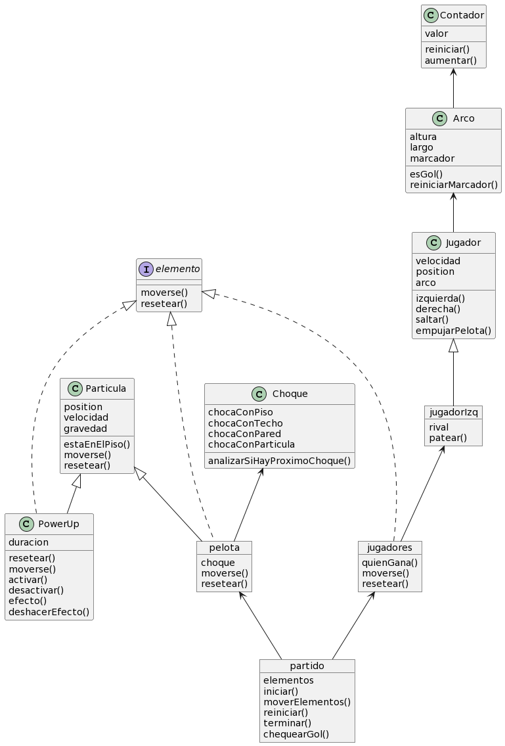

- Polimorfismo:

¿Cuáles son los mensajes polimórficos? ¿Qué objetos lo implementan? ¿Qué objeto se aprovecha de ello?

moverse() → lo implementan partículas (pelota, power ups) y jugadores; el partido se aprovecha de esto para que todos sus elementos se muevan continuamente.

resetear() → implementa el temporizador, marcador, los elementos del partido (jugadores, pelota).

- Colecciones:

¿Qué operaciones de colecciones se utilizan? ¿Usaron mensajes con y sin efecto? ¿Para qué?

add y remove → para incorporar/sacar elementos al juego (pelota y jugadores).

forEach → hacer que todos los elementos tengan la misma gravedad y se muevan. Poder resetear el partido.

- Clases:

¿Usan clases? ¿Por qué? ¿Dónde o cuándo se instancian los objetos?

Choque → La pelota tiene una instancia de la clase choque como atributo para evaluar los distintos tipos de choques que puede sufrir, su trayectoria y el estado actual.

Arco → para luego poder instanciar los dos arcos del partido. Son instanciados como atributos de los jugadores.

Velocidad → cada partícula tiene su propia velocidad, que se instancia como un atributo tanto en los jugadores como en la pelota, aunque en este caso es heredado de Partícula.

- Herencia:

¿Entre quiénes y por qué? ¿Por qué no? ¿Qué comportamiento es común y cuál distinto?

PowerUps → Los distintos power ups heredan de PowerUp ya que todos implementan los mismos métodos generales y luego se redefinen los métodos de efecto y deshacer Efecto, ya que esto es lo único propio en cada uno.

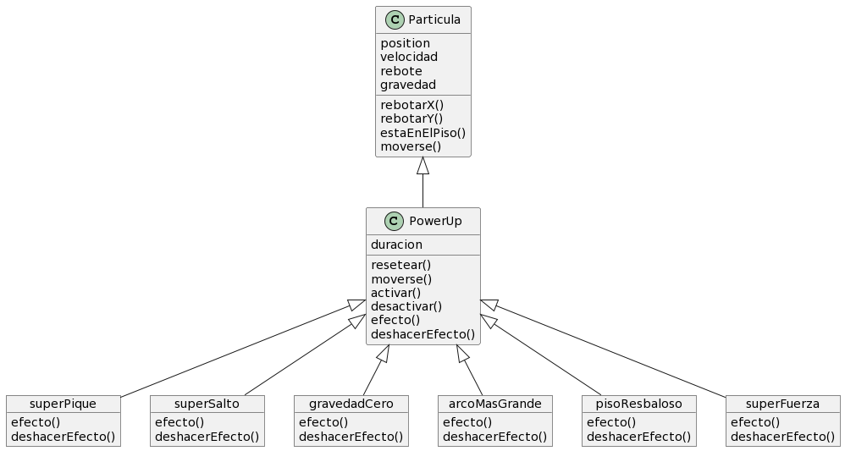

Pelota → La pelota hereda de partícula donde están definidos los métodos que involucran el movimiento, luego en pelota se se agrega todo lo que tiene que ver con los choques, patear y se sobreescribe moverse() para evaluar choques y rebotes.

Jugadores → jugadorIzq y jugadorDer heredan de Jugador donde están los métodos del movimiento, cambios de imagen, etc. Se define un comportamiento distinto por los arcos y forma de patear.

- Delegación de responsabilidades:

¿Qué objetos interactúan? ¿Dónde se delega? ¿Qué tan fácil sería de modificar o extender?

moverse() → el partido le delega a cada uno de sus elementos la responsabilidad de moverse.

jugadores → El partido no diferencia a los jugadores por separado, sino que le avisa al objeto jugadores lo que necesita que los jugadores hagan (ej. moverse, preguntar si es gol, reiniciar marcadores, etc). Además cada jugador delega responsabilidades relacionadas a los goles a su respectivo arco y este a su respectivo marcador.